“...ทุกคนต่างมีหน้าที่ แต่ก็ไม่ได้หมายความว่า ทำเฉพาะหน้าที่นั้นเพราะว่าถ้าคนใดทำหน้าที่ เฉพาะของตัว โดยไม่มองดูคนอื่นงานก็ดำเนินไปไม่ได้ เพราะเหตุว่างานทุกงาน จะต้องพาดพิงกัน จะต้องเกี่ยวโยงกัน ฉะนั้น แต่ละคนจะต้องรู้ถึงงานของผู้อื่นแล้ว ช่วยกันทำ...”
พระราชดำรัส พระราชทานแก่คณะบุคคล ต่าง ๆ ในโอกาสวันเฉลิมพระชนมพรรษา ณ ศาลาดุสิดาลัย 4 ธันวาคม 2533
&&&&& ❀&&&&&
&&&&& ❀&&&&&

จดหมายข่าว องค์การบริหารส่วนตำ บลจอมศรี อ.เชียงคาน จ.เลย

ข่าวกิจกรรม

✽โครงการอบต.เคลื่อนที่ให้บริการประชาชน ➠ เมื่อวันที่ 4 กรกฏาคม 2557 องค์การบริหารส่วนตำบล จอมศรี ดำเนินงานตามโครงการ อบต. เคลื่อนที่ให้บริการประชาชน (เพื่อให้บริการจ่ายเบี้ยยังชีพผู้พิการและผู้สูงอายุ ที่ประสงค์ รับเงินสด
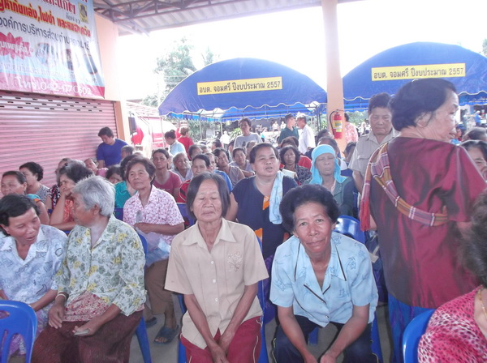
ให้บริการตรวจสุขภาพเบื้องต้น และแถมท้ายเหมือนทุกเดือนคณะผู้บริหาร สมาชิกสภา อบต.จอมศรี หัวหน้าส่วนราชการ ได้มอบรางวัลแก่ผู้โชคดีด้วย ยินดีด้วยนะ...ครับทุกท่าน
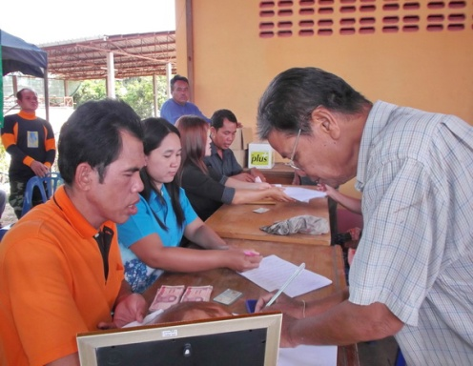
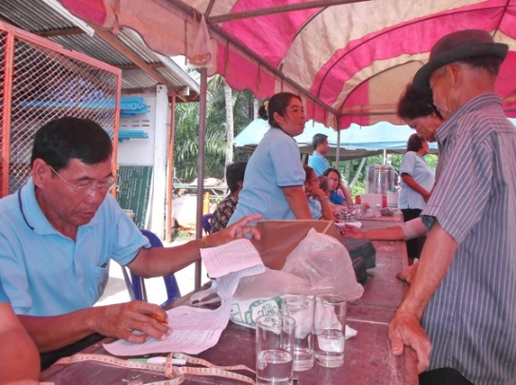

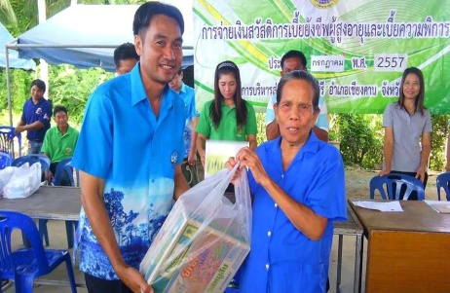
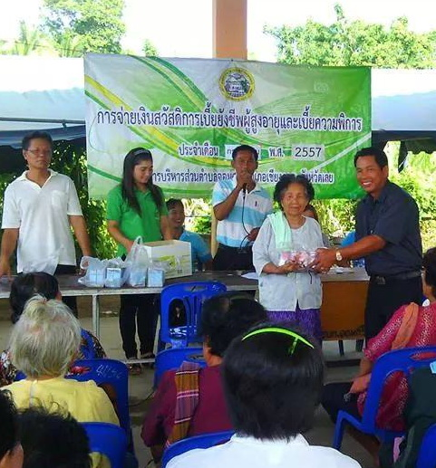

เดือนนี้ท่าน ประธาน อสม.ตำบล
รับบริการตรวจสุขภาพ ผู้สูงอายุเอง..ครับ
✽เนื่องในวันที่ 11 กรกฏาคม 2557 ตรงกับขึ้น 15 ค่ำเดือน 8 ซึ่งเป็นวันเข้าพรรษา ที่เป็นวันสำคัญต่อพุทธศาสนิกชนและเป็นวันสำคัญของพระพุทธศาสนา องค์การบริหารส่วนตำบลจอมศรี จึงได้ร่วมจัดกิจกรรมแห่เทียนพรรษาร่วมกับโรงเรียนบ้านนาสีฯและร่วมทำบุญ ตักบาตรเข้าวัดฟังธรรม บำเพ็ญทาน รักษาศีล

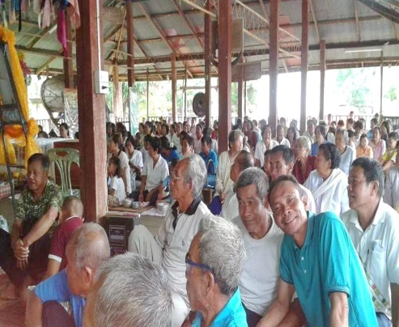

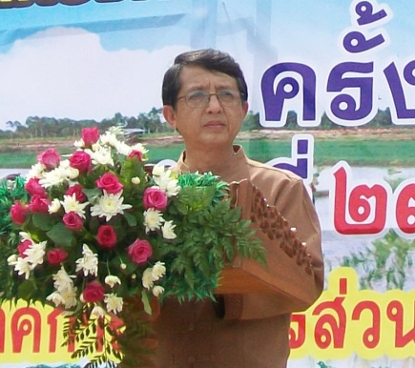

✽นายวิโรจน์ จิวะรังสรรค์ (ผู้ว่าราชการจังหวัดเลย)ได้เป็นประธานเปิดโครงการจัดหน่วยบริการจังหวัดเคลื่อนที่และโครงการ”หน่วยบำบัดทุกข์ บำรุงสุข สร้างรอยยิ้มให้ประชาชน”ประจำปีงบประมาณ 2557 ณ องค์การบริหารส่วนตำบลหาดทรายขาว อำเภอเชียงคาน จังหวัดเลย เพื่อนำบริการของส่วนราชการระดับจังหวัดแต่ละหน่วยงานมาให้บริการแก่ประชาชน

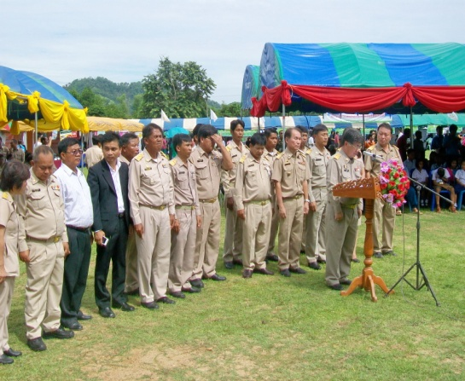
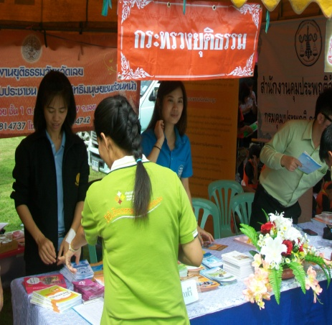

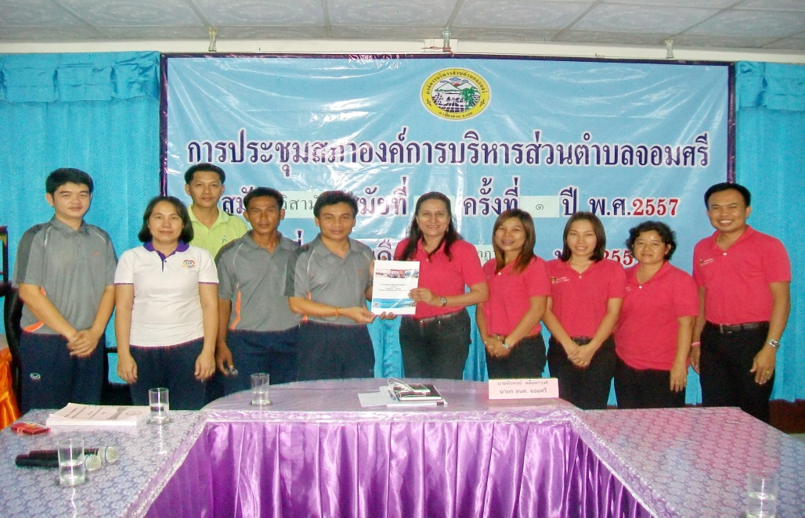
✽นางรัศมี สีดาเพ็ง พัฒนาการอำเภอเชียงคาน พร้อมด้วย จนท.พช.อำเภอเชียงคานได้ออกเยี่ยมประสานงาน แนะนำภารกิจหน้าที่ แก่องค์การบริหารส่วนตำบลจอมศรี พร้อมมอบข้อมูลความจำเป็นพื้นฐาน(จปฐ) ณ ห้องประชุมสภาองค์การบริหารส่วนตำบลจอมศรี อำเภอเชียงคาน จังหวัดเลย

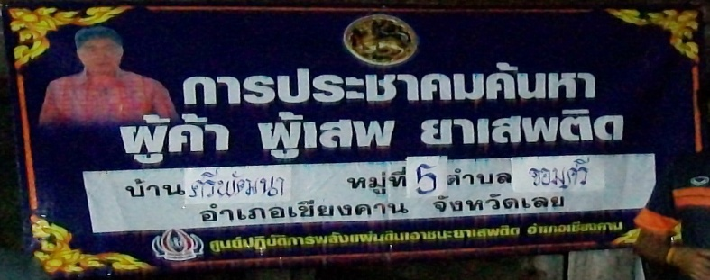
✽นายประดิษฐ์ อุปรีที ปลัดอำเภอเชียงคานพร้อมทีมงาน ได้ออกประชาคมค้นหา ผู้ค้า ผู้เสพ ยาเสพติด ตำบลจอมศรี อำเภอเชียงคาน จังหวัดเลย ณ บ้านศรีพัฒนา หมู่ที่ 5 ตำบล จอมศรี อำเภอเชียงคาน จังหวัดเลย เมื่อวันที่ 30 กรกฏาคม 2557
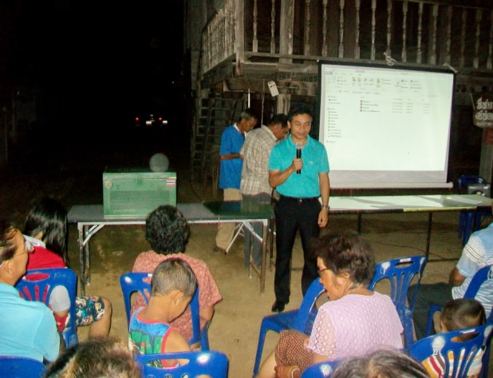
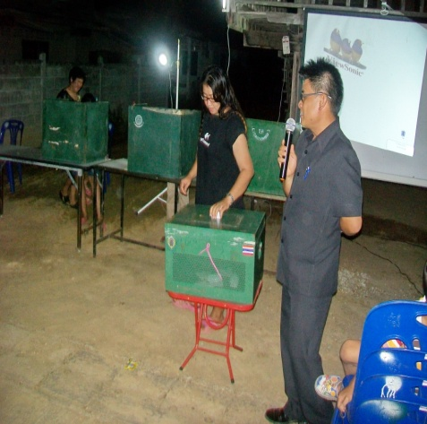
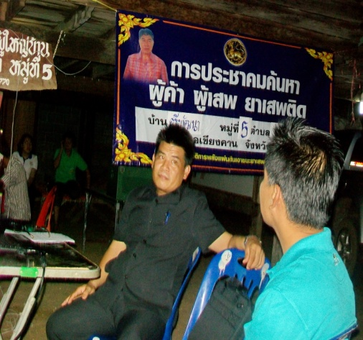

✽เมื่อวันที่ 28 กรกฏาคม 2557 สภาองค์การบริหารส่วนตำบลจอมศรีได้ร่วมประชุมสมัยวิสามัญ สมัยที่ 2/2557 ณ ห้องประชุมสภาองค์การบริหารส่วนตำบลจอมศรี เพื่อ พิจารณาการใช้จ่ายเงินสะสมเพื่อบำบัดความเดือนร้อนของประชาชน จำนวน 1,421,000 บาท ในโครงการ
1.ก่อสร้างถนนคอนกรีตสายเมรุและลานคอนกรีตบ้านหินตั้ง ม.6
2.ก่อสร้างรางระบายน้ำรูปตัวยูมีฝาปิด ม.2
3.ปรับปรุงถนนเพื่อการเกษตรลงหินคลุกสายหลังวัดป่าศรีวิไลวัลย์ ม.4
4.ปรับปรุงถนนเพื่อการเกษตรลงหินคลุกสายนานายสงกา ม.7
5.ปรับปรุงถนนเพื่อการเกษตรลงลูกรังบดอัด สายโคกหนองหอย ม.1
6.ก่อสร้างถนนคอนกรีตสายบ้านนายบินเดี่ยว ม.2

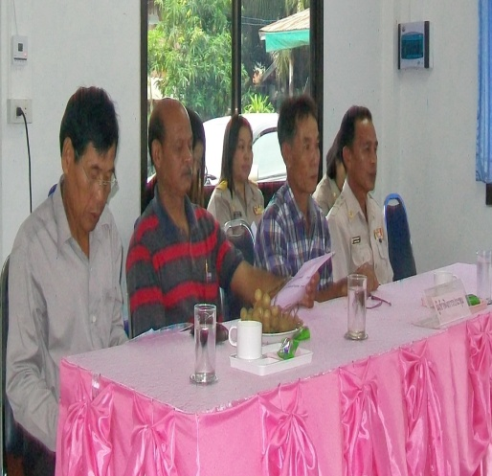
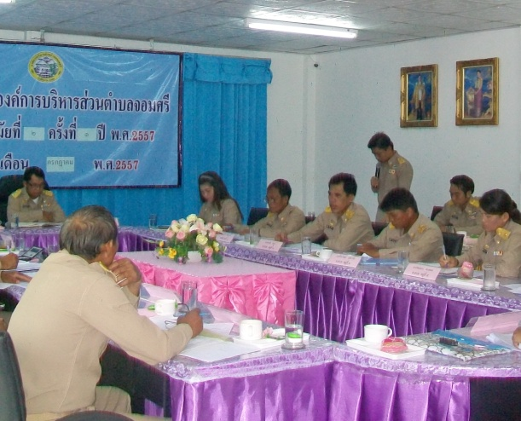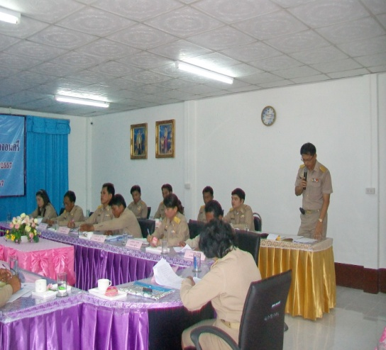

❀ข่าวสาร-ประชาสัมพันธ์ งานทะเบียนพาณิชย์ อบต.จอมศรี❀
ประชาสัมพันธ์ให้ผู้ประกอบกิจการค้า (ที่ยังไม่เคยยื่นจดทะเบียนพาณิชย์) ยื่นจดทะเบียนพาณิชย์ ณ องค์การบริหารส่วนตำบล ที่กิจการค้าของตนเองตั้งอยู่ หรือยื่นได้ที่ งานทะเบียนพาณิชย์ องค์การบริหารส่วนตำบลจอมศรี อำเภอเชียงคาน จังหวัดเลย ในวัน และเวลาราชการ ตั้งแต่เวลา ๐๘.๓๐ – ๑๖.๐๐ น. โทรศัพท์ ๐-๔๒๐๗-0502 หรือ 0-4207-0444
-เอกสารที่ต้องนำมาในวันสมัคร สำเนาสูติบัตร 2 แผ่น สำเนาทะเบียนบ้าน 2 แผ่น รูปถ่าย 1 นิ้ว

ประชาสัมพันธ์การขออนุญาตประกอบกิจการ ที่เป็นอันตรายต่อสุขภาพ
ประชาสัมพันธ์ให้ผู้ประกอบกิจการที่เป็นอันตรายต่อสุขภาพ กิจการประเภทต่างๆที่เป็นกิจการที่ต้องมีการควบคุม(รายละเอียดสามารถสอบถามที่ งานสาธารณสุข สำนักงานปลัดองค์การบริหารส่วนตำบลจอมศรี อำเภอเชียงคาน จังหวัดเลย ) เพื่อติดต่อขอใบอนุญาตประกอบกิจการที่เป็นอันตรายต่อสุขภาพ ในวัน และเวลาราชการ ตั้งแต่เวลา ๐๘.๓๐ – ๑๖.๐๐ น. โทรศัพท์ ๐-๔๒๐๗-0502 หรือ 0-4207-0444

